R4.10.3発行

徳島県立城北高等学校

　朝晩が涼しくなり、秋らしい気温になってきました。１日の気温差が大きくなりますので、衣服等で上手に調節しましょう。過ごしやすく実りの多い季節です。体調管理をしっかりして秋を楽しんでください。

１０月１０日は『目の愛護デー』

あなたの目 知らないうちにとっても疲れているかも！？

日常生活の中で、見ない日はないスマホやパソコン。これらを見ているときは、目をあまり動かすことなく、常にピント調節の筋肉が緊張している状態になり、長時間続けると疲労が蓄積します。また、まばたきも減少することから、目が乾きやすくなり、目は一層疲れやすい状態になります。

　スマホなどの使いすぎに注意して、上手にメディアと付き合っていきましょう。

疲 れ 目 解 消 　４ つ の ケ ア

文字の書かれた紙

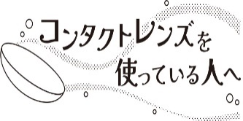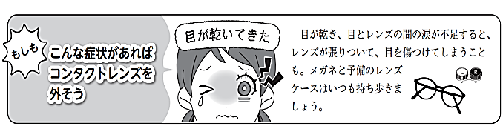

　コンタクトをつけている時、目のかゆみや乾き、痛みなど何か違和感を感じたらコンタクトを外しましょう。無理をして装着していると目を傷つけてしまうことも。一度外して目薬をいれるだけでも改善することもあります。いつでも外せるよう、メガネや予備のコンタクトは持ち歩きましょう

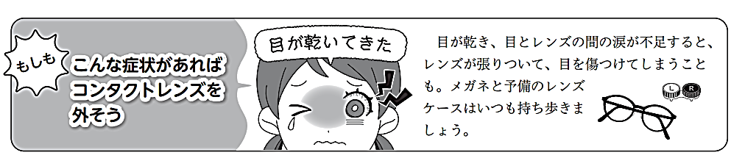

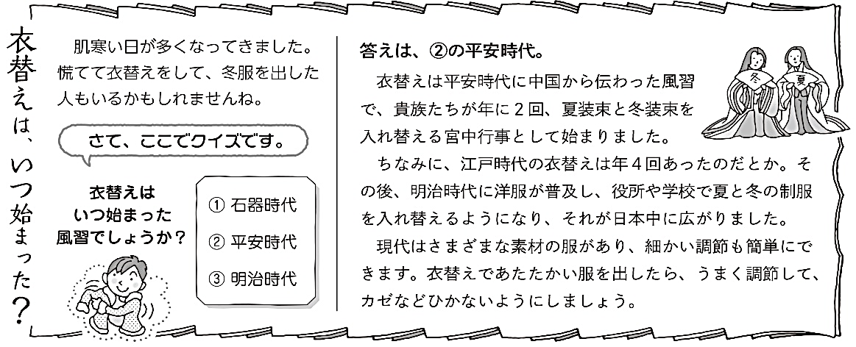

１０月１５日は世界手洗いの日

参考：雑誌「健」